Naam & Adres | Geraniums |  |  |  |  | Salvia | Petunia | Pot  Grond  €4,- | Bedrag  € | Betaald  J / N
 | Staand |  |  | Hangend
 | Rood | Roze | Wit | Rood | Rose | Paars | Roze
Totaal
Geranium staand:
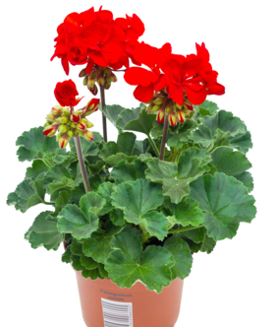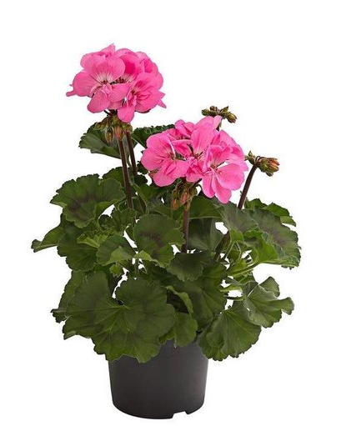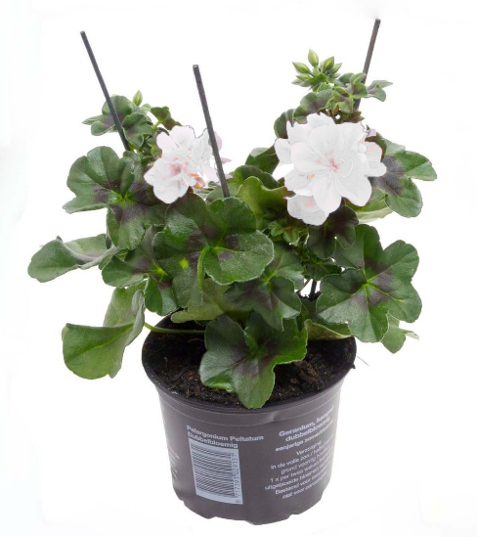

Geranium hangend (Oostenrijker)
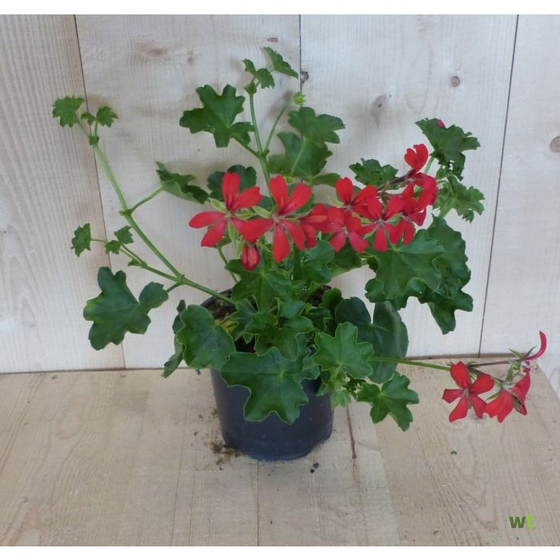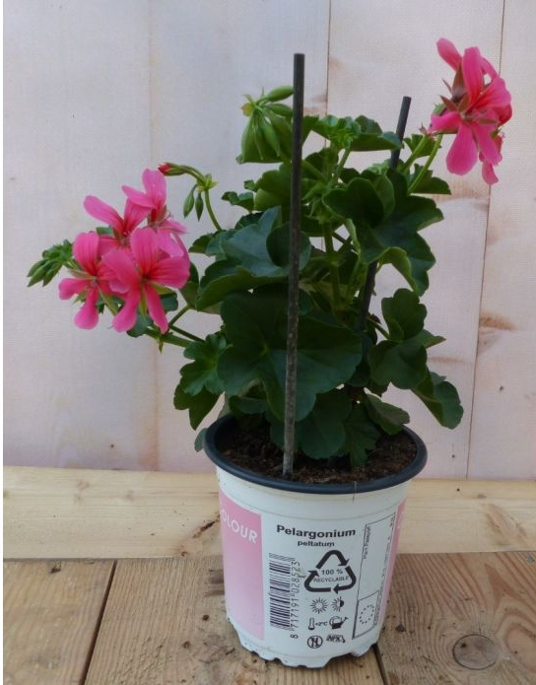

Salvia Petunia (hanged)
